**Уфимский Государственный Авиационный Технический**

**Университет**

Кафедра вычислительной математики и кибернетики

Отчет по лабораторной работе №1

по дисциплине

«Компьютерная обработка экспериментальных данных»

**Создание трехмерной модели детали**

Выполнила: студент гр.

Проверила: Верхотурова Галина Николаевна

Уфа - 2022

# Задача

Изучить возможности системы T-FlexCAD по моделированию трехмерных твердотельных объектов и создать трехмерную модель заданной детали.

# Ход работы

1. Начну работу с черчения на рабочей плоскости Вид слева. Разместим на ней 4 вертикальные и 3 горизонтальные линии и создадим необходимые линии изображения между пересечениями линий построения.

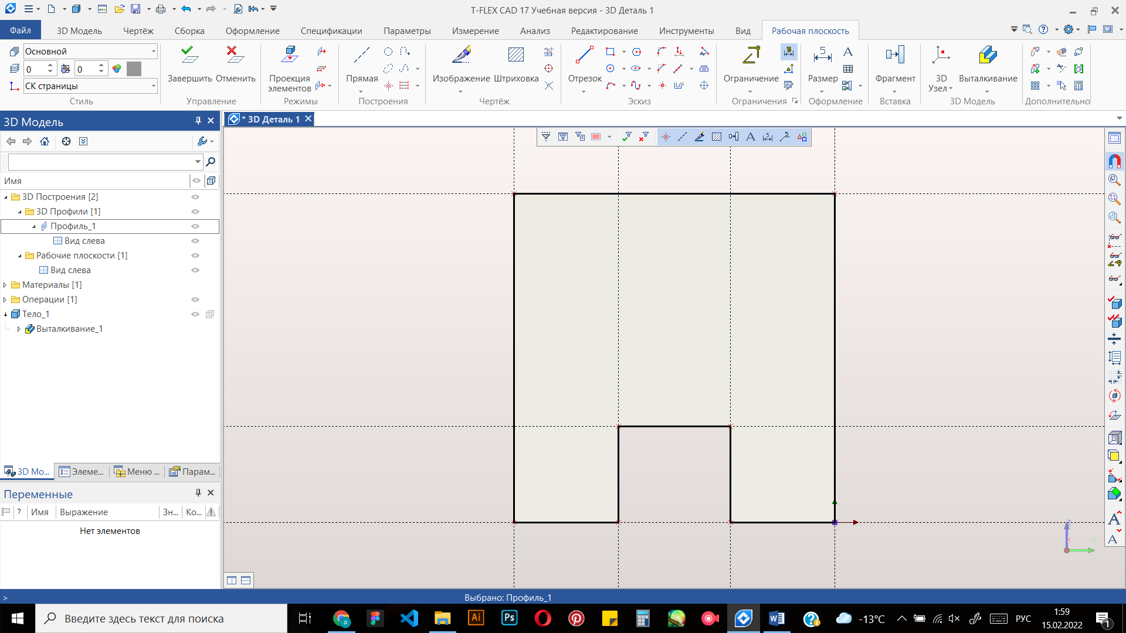

Рисунок

1. Завершим редактирование рабочей области. Произведем операцию выталкивания над созданным профилем и применим изменения.

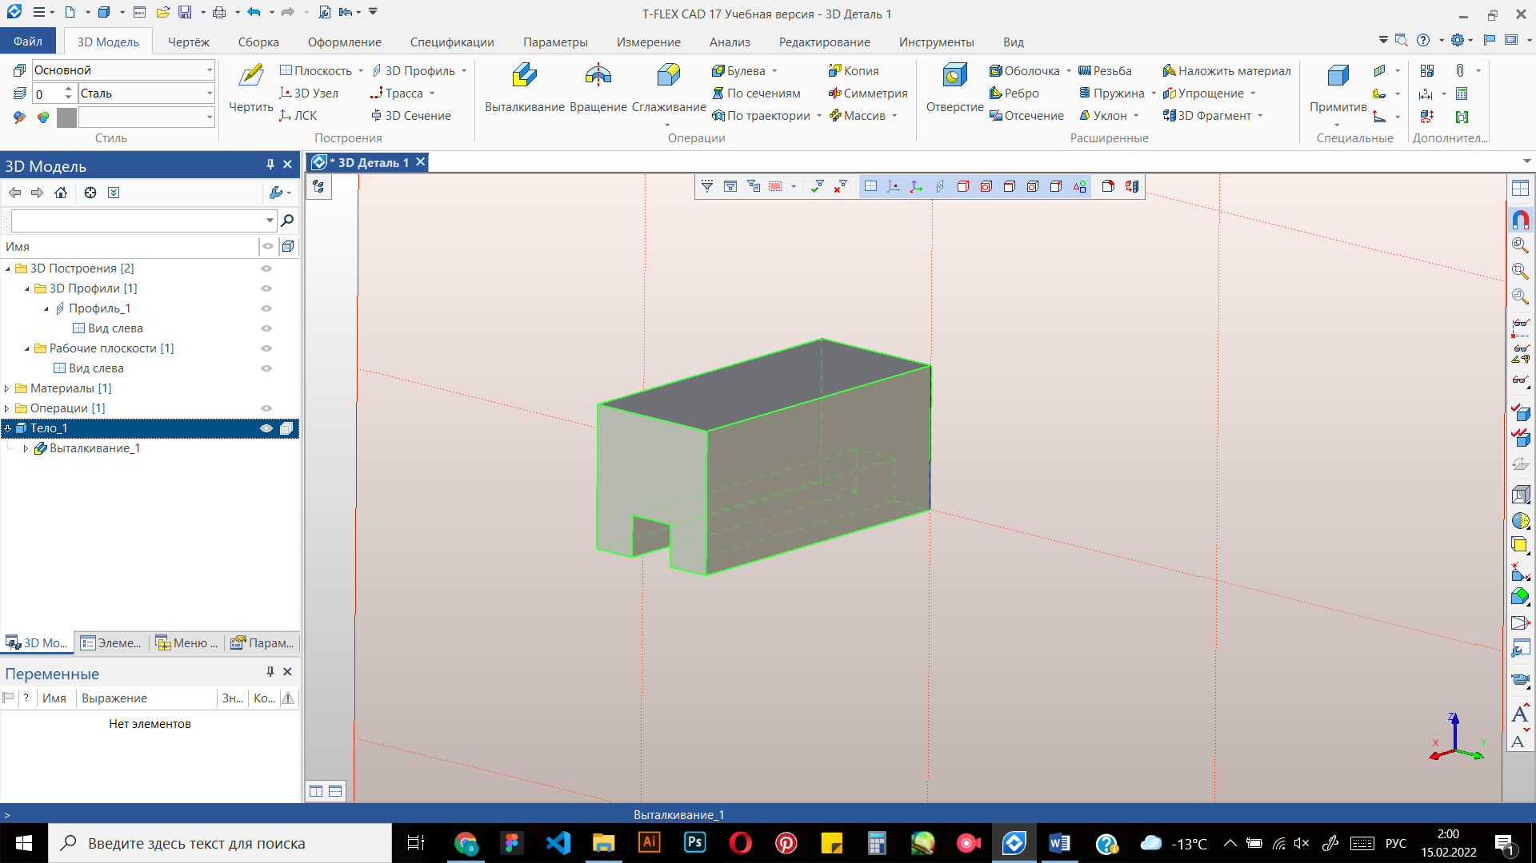

Рисунок

1. Перейдем к созданию бокового сквозного отверстия. Для этого создадим 2 горизонтальные и 2 вертикальные линии построения на боковой грани модели. Обведем нужный контур.

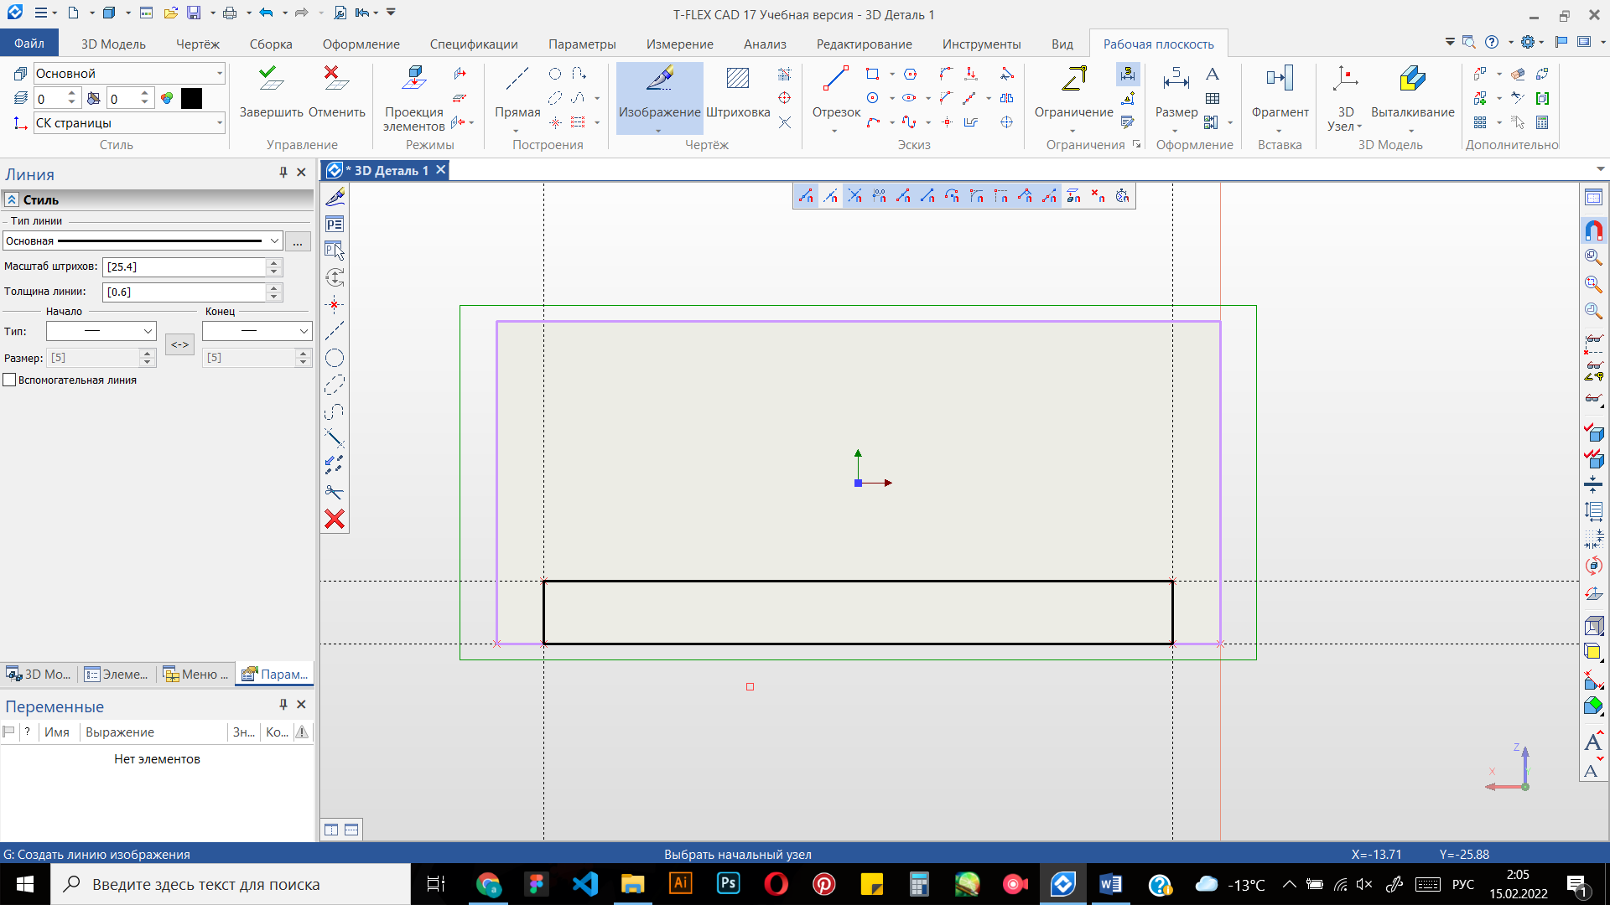

Рисунок

1. Проведем операцию выталкивания для полученного фрагмента и проведем операцию вычитания.

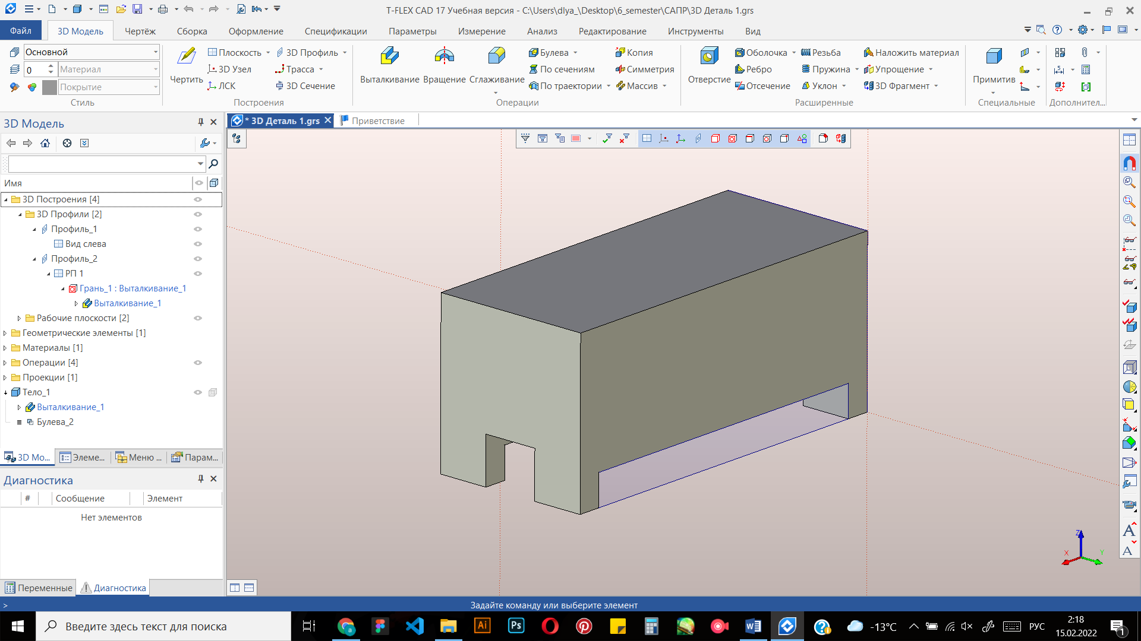

Рисунок

1. Перейдем к созданию верхних отверстий. Построим на верхней грани 2 вертикальные и 4 горизонтальные линии.

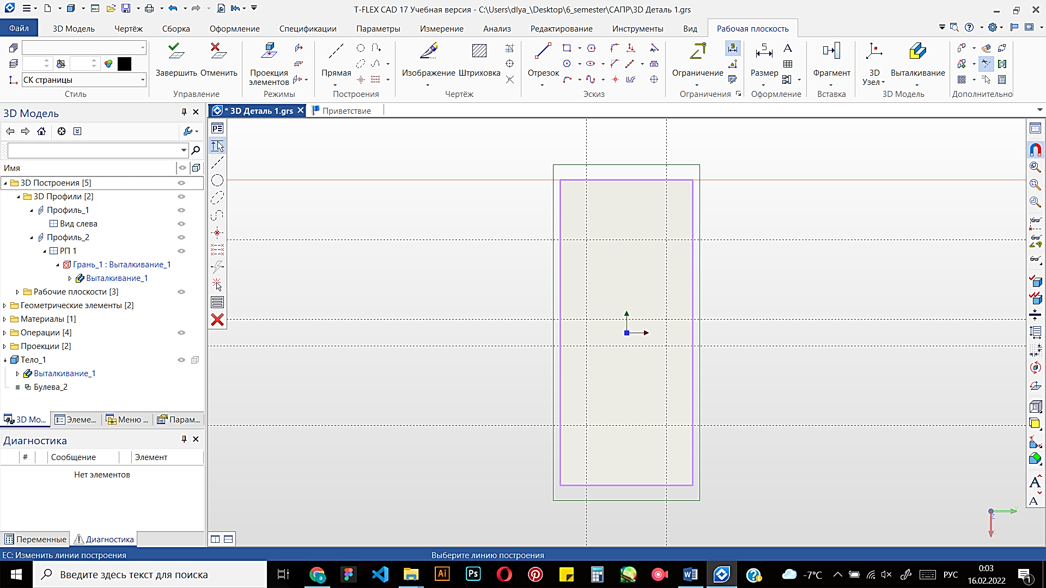

Рисунок

1. Обведем нужный контур

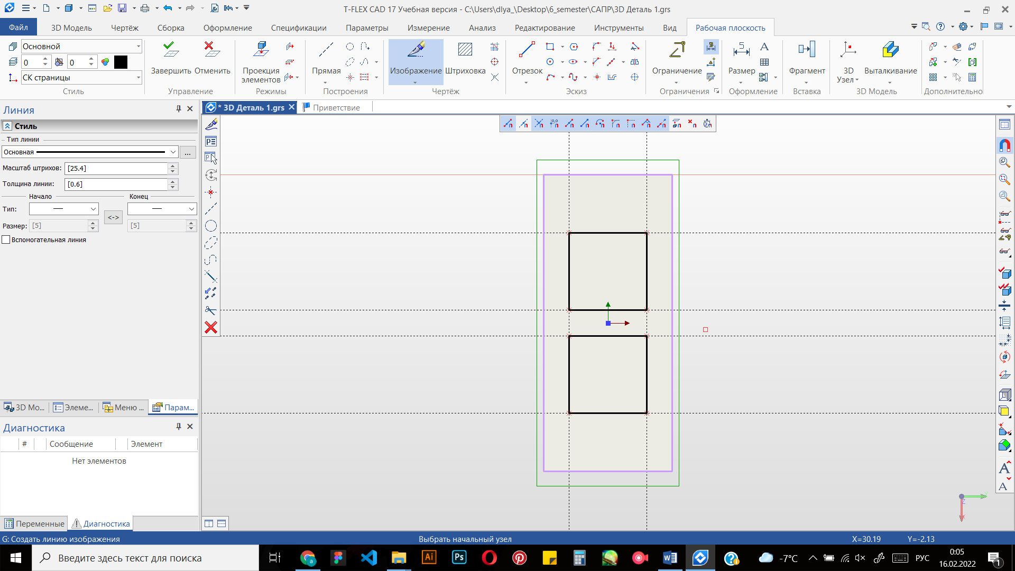

Рисунок

1. Проводим операцию выталкивания и операцию вычитания полученных фигур из основной

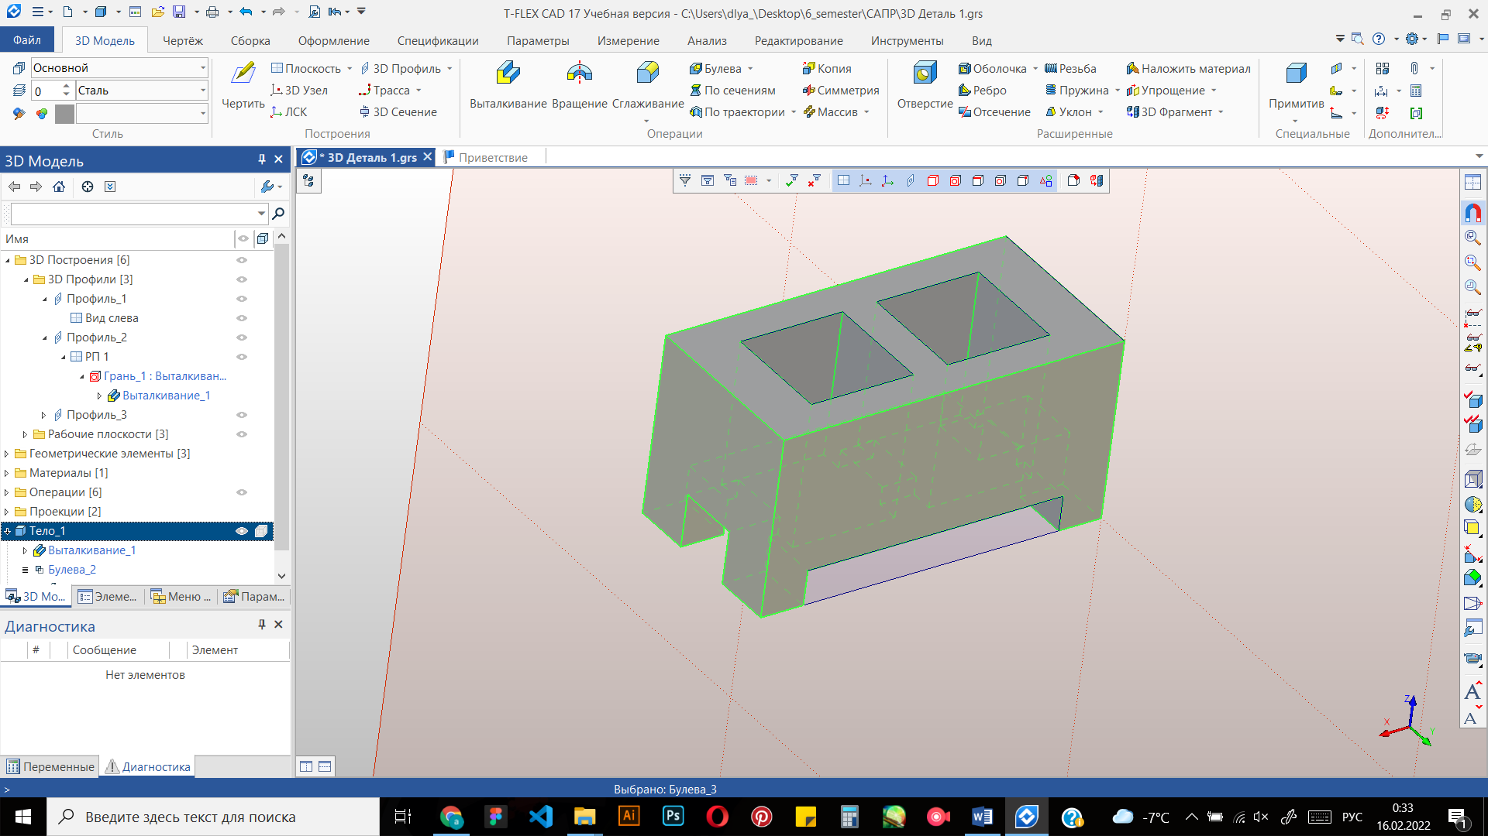

Рисунок

1. Перейдем к созданию сквозного отверстия. На рабочей поверхности Вид слева нарисуем окружность.

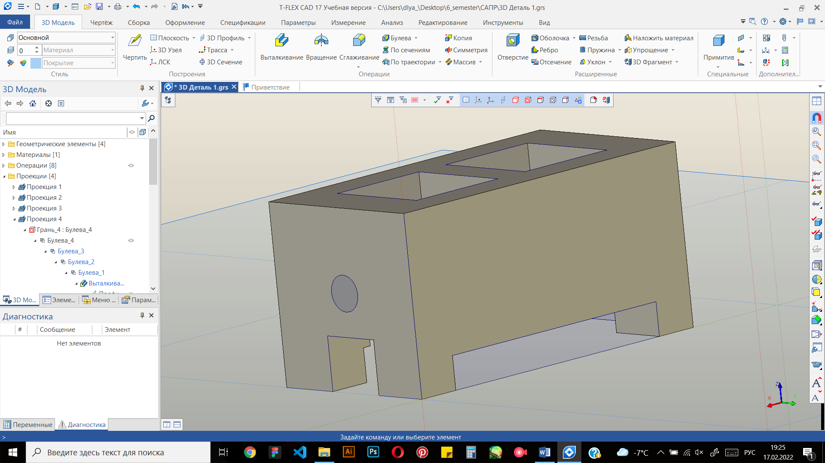

Рисунок

1. Производим выталкивание.

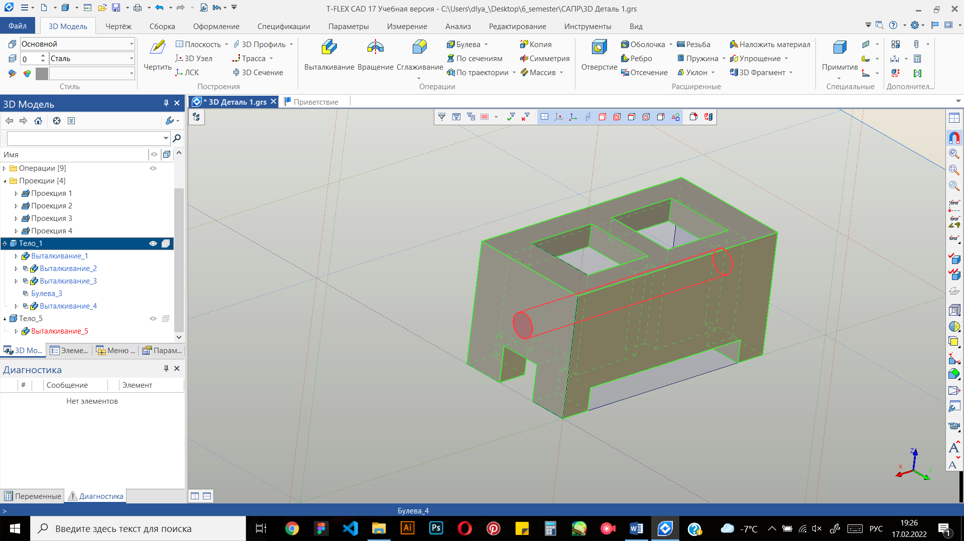

Рисунок

1. Производим операцию вычитания

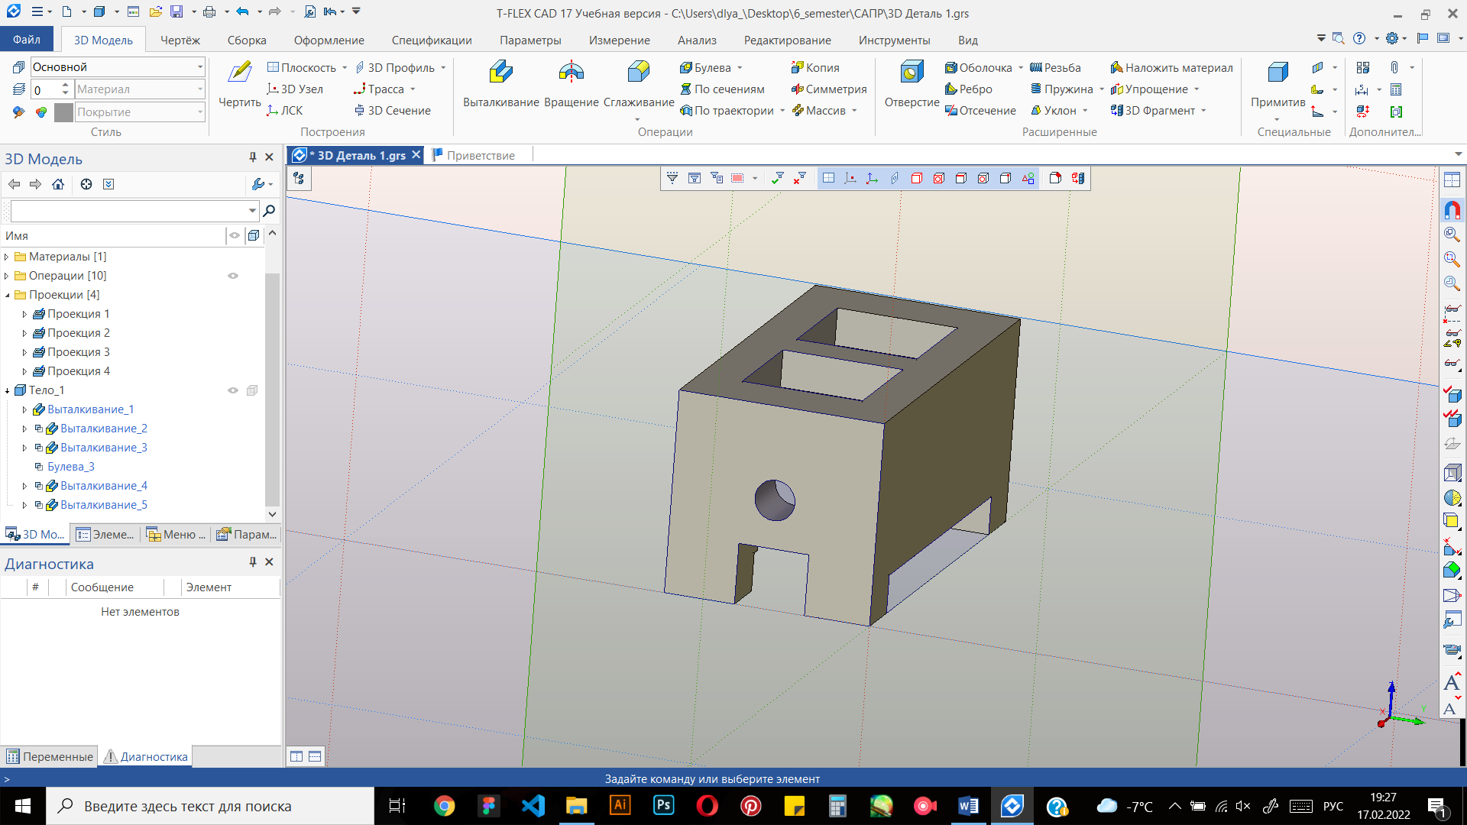

Рисунок

1. Произведем удаление ненужной части слева и сзади детали:
   1. Начертим изображение на задней плоскости детали, произведем операцию выталкивания и вычитания
   2. Начертим изображение на левой плоскости детали, произведем операцию выталкивания и вычитания

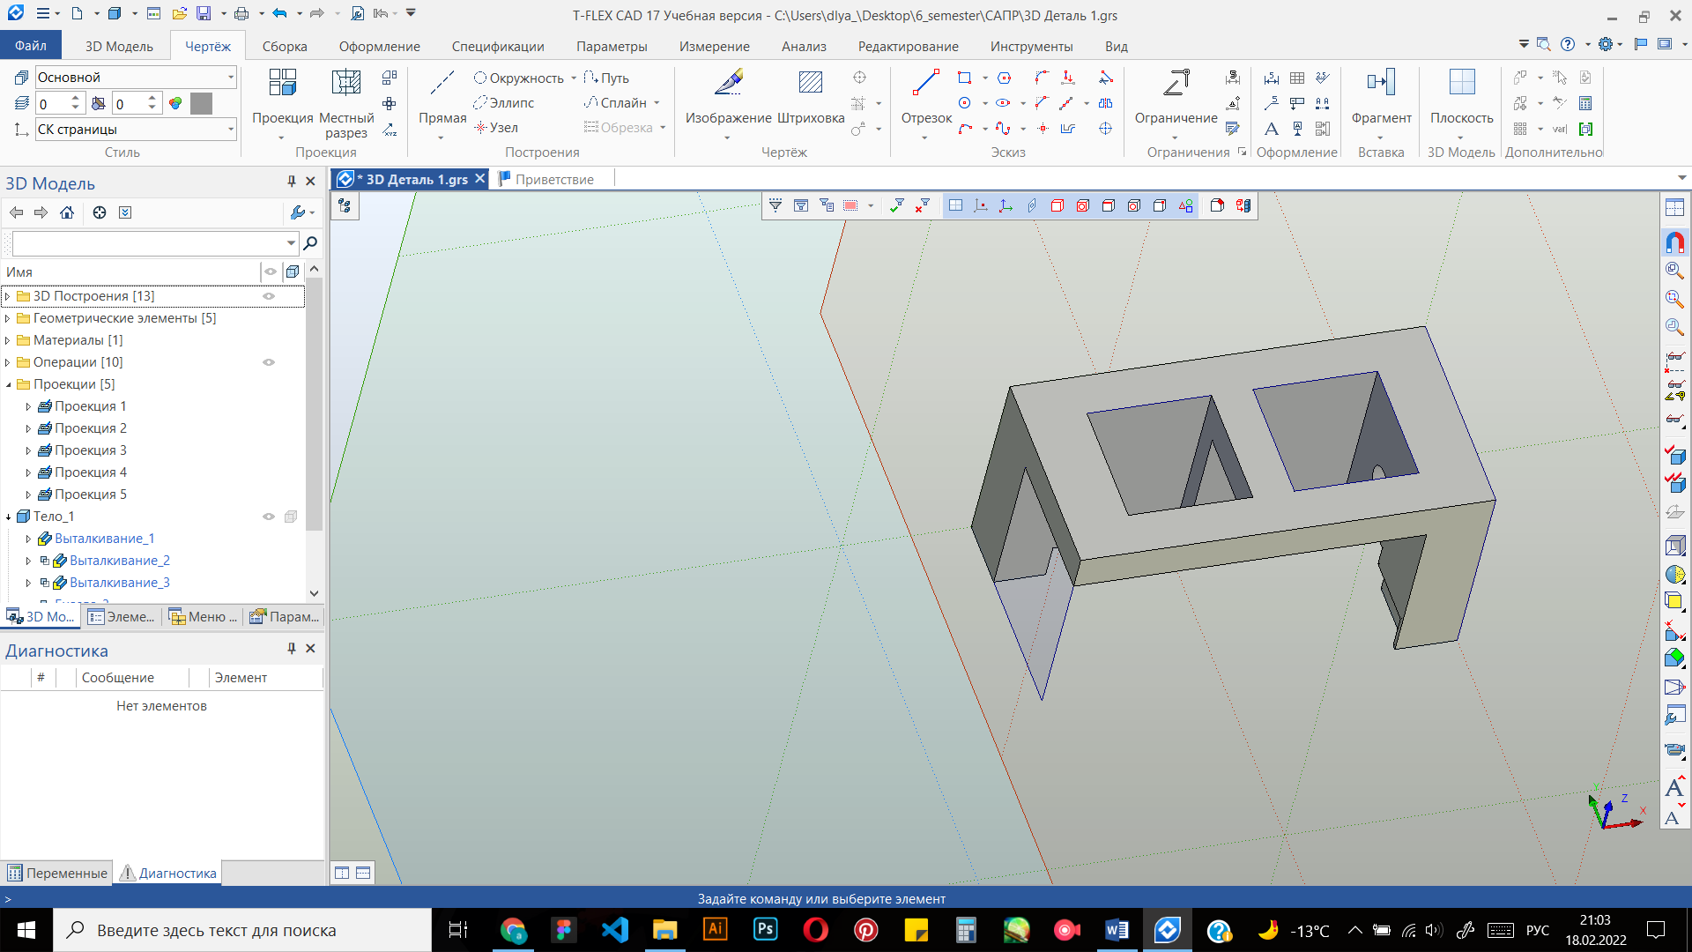

Рисунок

Полученная фигура:

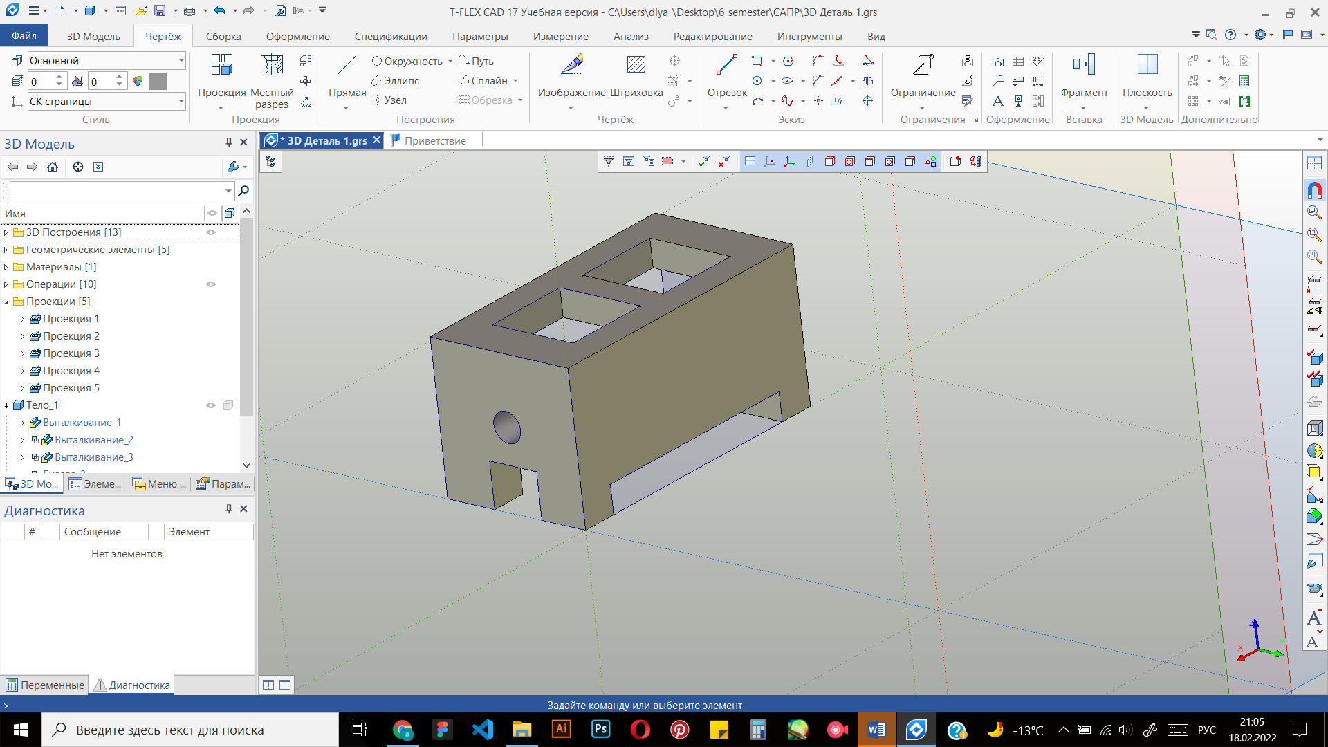

Рисунок

Полученная трехмерная модель с проставленными размерами:

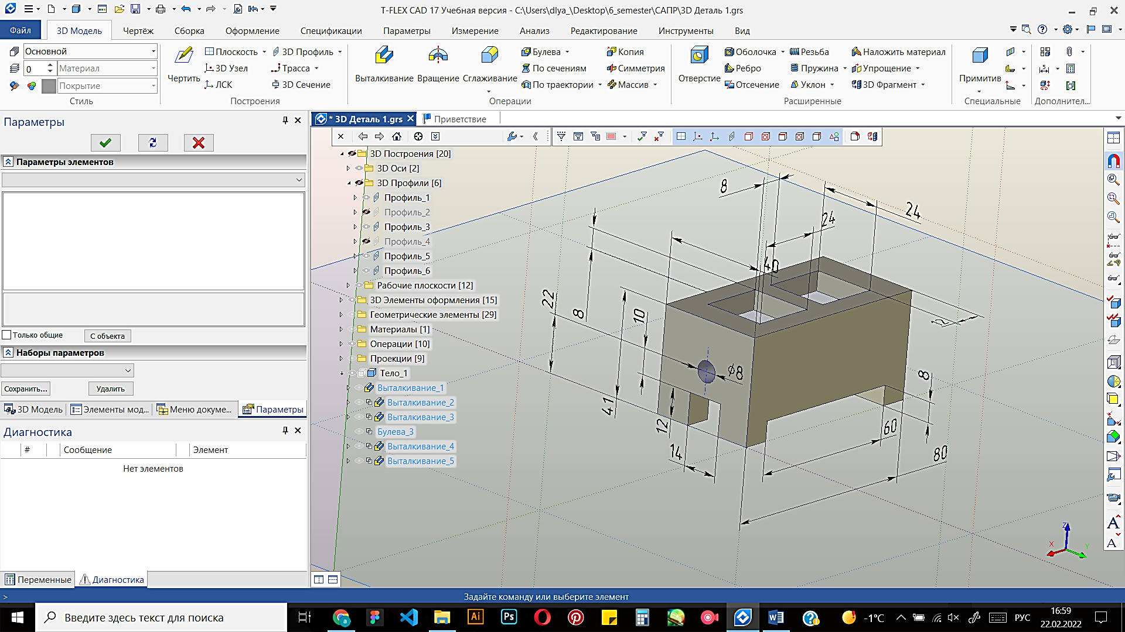

Рисунок

1. **Выводы**

Изучила возможности системы T-FlexCAD по моделированию трехмерных твердотельных объектов и создала трехмерную модель заданной детали.